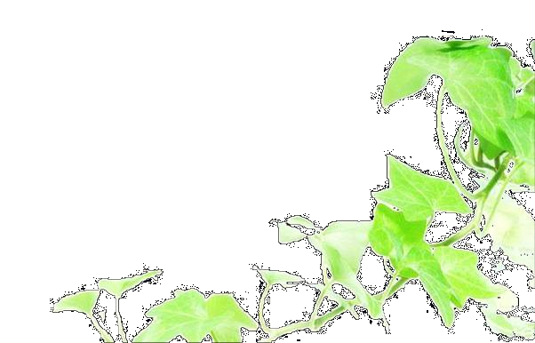
回忆——原来, 我是这样长大。
蓝色の回忆

